UNIVERSIDADE FEDERAL DE MINAS GERAIS

Reconhecimento de Padrões

Funções ReLU e MaxPool

Gabriel Saraiva Espeschit – 2015065541

18 de outubro de 2020

Nesse exercício, aplicou-se as funções ReLU e MaxPool vistas na parte teórica nos resultados obtidos no último relatório de filtros.

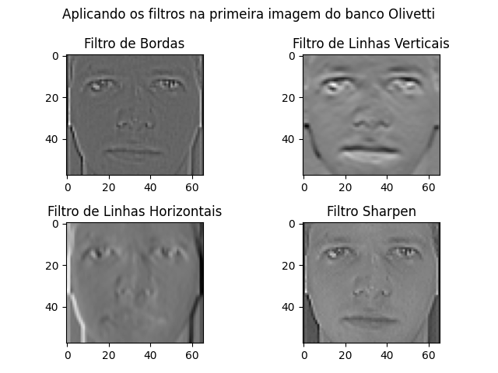

Para tal, desenvolveu-se as funções ReLu e MaxPool e em seguida, aplicou-as em cada um dos resultados obtidos. As imagens resultantes podem ser vistas abaixo:

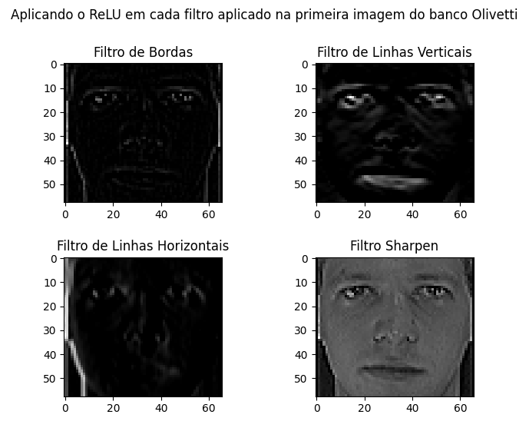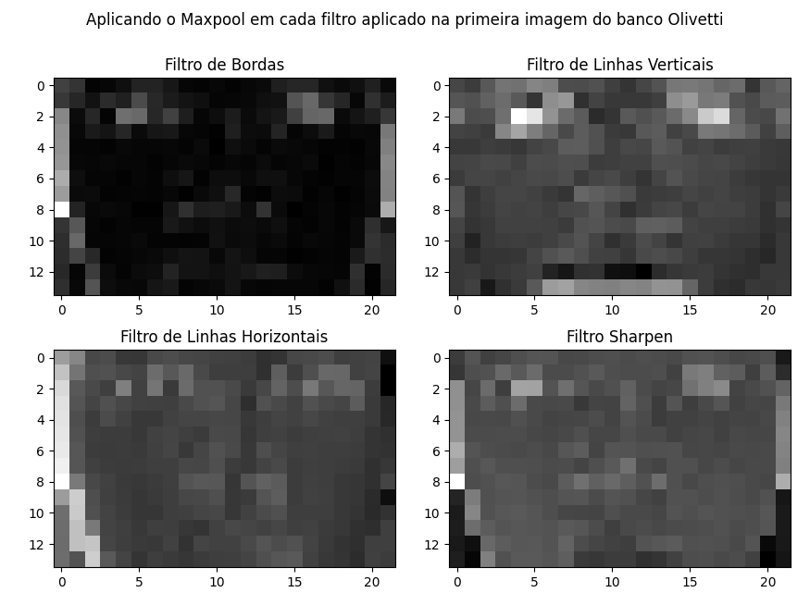

Como é de se esperar, a função ReLU ressaltou as partes mais dominantes da imagem, enquanto a MaxPool reduz a dimensão da imagem, porém aumenta mais ainda as características que definem cada filtro.

Esse exercício foi interessante para compreender e desenvolver as funções de ativação comumente utilizadas em CNNs.